电工电子实验报告

课程名称：电工电子基础实验B

实验项目：传输网络的幅频和相频特性

学院：

班级：

学号：

姓名：

指导教师：

学期： 2023-2024 学年 第 二 学期

# 传输网络的幅频和相频特性

## 实验目的

1. 掌握传输网络在输入信号频率不断变化时所显现出的固有特征。
2. 了解电路参数对RLC串联电路选频特性的影响。
3. 掌握电路幅频和相频特性的测量方法。

## 主要仪器设备及软件

硬件：计算机

软件：Multisim 14.0

## 实验原理（或设计过程）

1. **RC低通电路：**

随着频率的增加，网络的频率响应函数 |H(jw)| 减小，这意味着低频信号可以相对容易地通过网络，而高频信号则被逐渐减弱或抑制。低通RC网络允许低频信号传输，但对高频信号进行了衰减。

1. **RL高通电路：**

与低通网络相反，随着频率的降低，高通RL网络的频率响应函数 |H(jw)| 也减小，这使得高频信号能够通过网络，而低频信号则被减弱或抑制。高通RL网络允许高频信号传输，而低频信号则被过滤掉或削弱。

1. **RLC带通电路：**

这种电路允许特定范围内的频率通过，而抑制其他频率的信号。具体来说，以 $ω= ω_{0}= \frac{1}{RC}(≠0)$ 为中心，允许一定频带内的信号通过，同时衰减或抑制其他频率的信号。RLC带通电路可实现对某一窄带频率的信号进行选择性通过，而对其他频率的信号进行阻止或衰减。

1. **双T电路（带阻电路）：**

这种电路能够衰减或抑制特定范围内的频率信号，因此对某一窄带频率的信号具有选频阻碍的效果。双T电路能够限制特定频率范围内的信号传输，而对其他频率的信号进行阻碍。

## 实验电路图

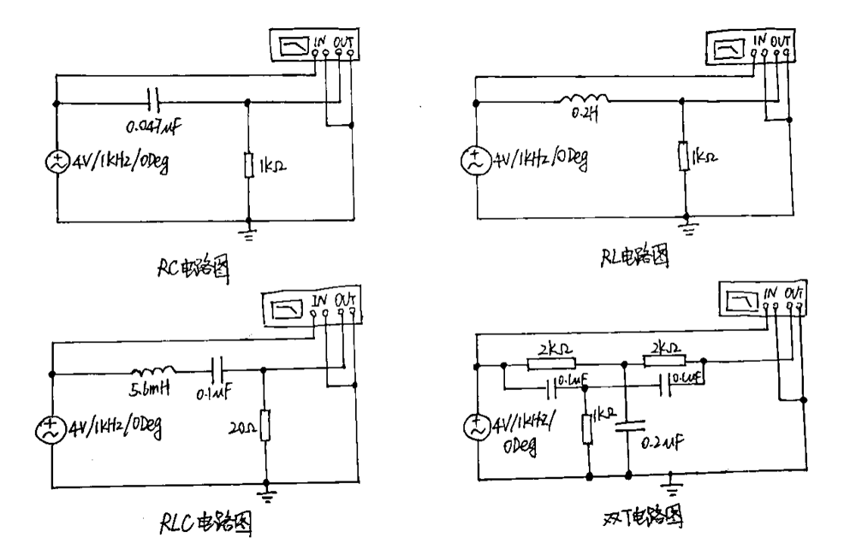

图1：实验电路图

## 实验数据分析和实验结果

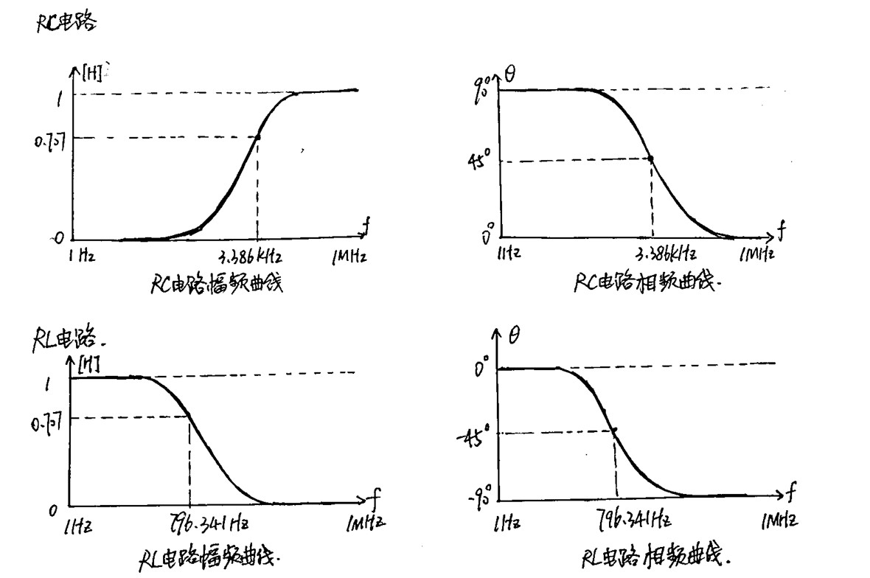

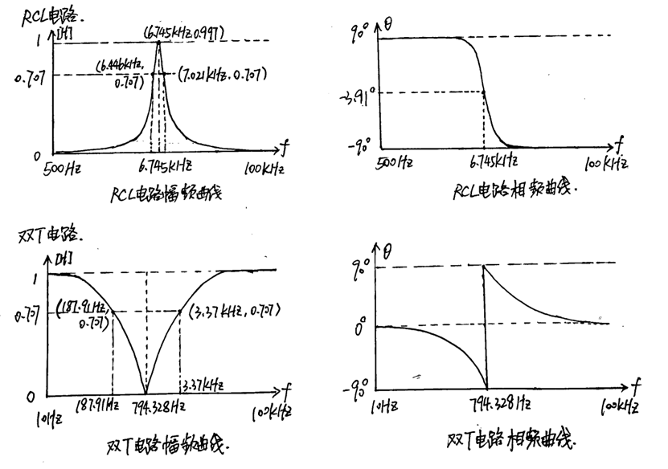

图2：四种电路的幅频和相频曲线

## 实验小结

通过本次实验，我深入了解了RC和RL滤波器的工作原理以及RLC串联电路的选频特性。在使用Multisim 14.0进行仿真操作时，我发现了一些问题。首先，书上给出的波特图的横纵坐标数值并不清晰，导致观察图像时存在一定困难。为了解决这个问题，我尝试了一些微调操作，如调整波特图的比例和增大显示区域，以获得更清晰的图像。

另外，由于仿真软件存在误差，一些值我无法准确的读出，这个时候我尝试使用软件里的Go To Y Max >=(或<=)和Set X Value等功能来找到这些具体数值。通过这些尝试和调整，我逐渐掌握了Multisim基本使用方法以及RC, RL, RLC, 双T电路的工作原理。

本次实验不仅加深了我对电路选频特性的理解，还提高了我在Multisim软件中进行仿真操作的技能。通过解决实验中遇到的问题，我不仅更熟练地掌握了实验原理，还培养了解决问题的能力。

## 课后思考题

1. 通过仿真实验，对4种网络的幅频特性的特点分别述之。

* 低通RC网络：低频信号通过，高频信号被减弱或抑制。
* 高通RC网络：高频信号通过，低频信号被削弱或抑制。
* RLC带通电路：允许特定频率范围内的信号通过，同时抑制其他频率的信号，能够选择性地通过某一窄带频率的信号。
* 双T电路：对特定频率范围内的信号进行衰减或抑制，对某一窄带频率的信号具有选频阻碍的效果。

1. RLC电路的频率特性测量中，改变电路中R的值，观察幅频特性曲线的变化。分别计算不同R时的谐振频率和品质因素Q。

|  |  |  |  |  |
| --- | --- | --- | --- | --- |
| R(Ω) | L(H) | C(F) | f(Hz) | Q |
| 20 | 5.6m | 0.1u | 6.745k | 11.83216 |
| 500 | 5.6m | 0.1u | 6.745k | 0.473286 |
| 1k | 5.6m | 0.1u | 6.745k | 0.236643 |
| 5k | 5.6m | 0.1u | 6.745k | 0.047329 |

表1：RLC电路的频率特性测量数据

随着R值的增大，谐振频率不变，但以其为中心的中心范围逐渐变大（如下图3），允许通过的频率范围变大，并且品质因数随着R的增大而减小。

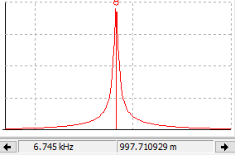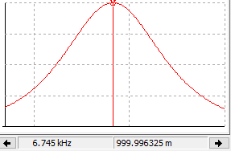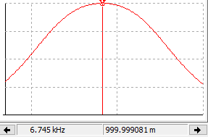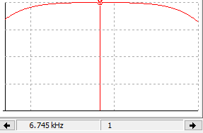

R=20Ω R=500Ω R=1kΩ R=5kΩ

图3：改变R值后的幅频曲线

## 附录

RC低通电路：

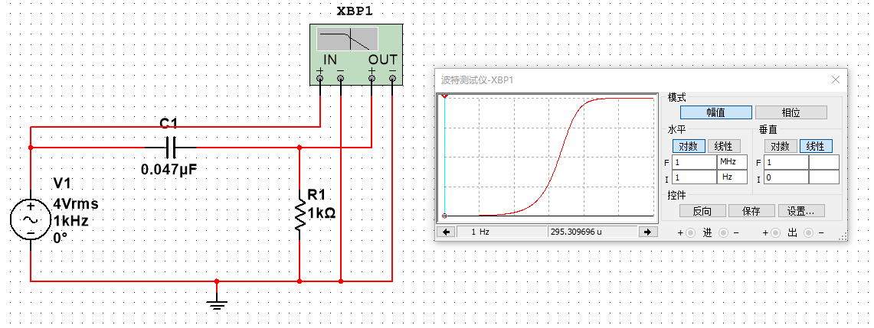

RL高通电路：

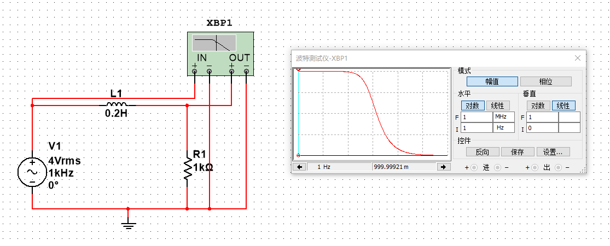

RLC带通电路：

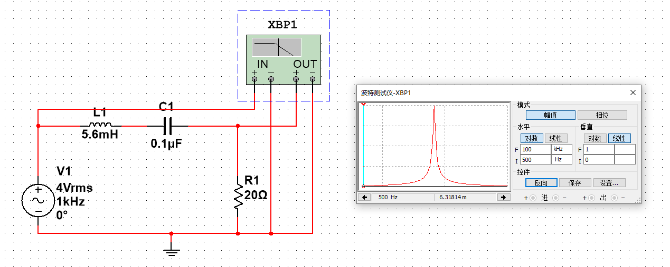

双T电路（带阻电路）：

